Ngày soạn: ……. | Tuần: 22
Ngày dạy: ……... | Tiết: 85
Lớp dạy: 6….. | Tên chủ đề:  BÀI 7: THẾ GIỚI CỔ TÍCH  Tiết 85: Giới thiệu bài học và tri thức Ngữ văn  Văn bản: THẠCH SANH

A. MỤC TIÊU
1. Kiến thức
Giúp HS nắm được:
- Khái niệm truyện cổ tích và một số yếu tố của truyện cổ tích: cốt truyện, nhân vật, lời người kể chuyện, yếu tố kì ảo
- Kĩ năng đọc thể loại truyện cổ tích
- Học sinh hiểu được đặc điểm của nhân vật Thạch Sanh về hoàn cảnh xuất thân, thử thách, chiến công, phẩm chất
2. Năng lực
Sau tiết học này, học sinh sẽ:
Năng lực chung: |  | Năng lực đặc thù
- NL giao tiếp, hợp tác:  Biết lắng nghe và có phản hồi tích cực trong giao tiếp  Biết phối hợp với bạn cùng nhóm, thực hiện công việc nhóm nhỏ; đánh giá được khả năng của mình và tự nhận công việc phù hợp với bản thân  - NL tự chủ và tự học:  Biết chủ động, tích cực thực hiện những công việc của bản thân trong học tập |  | - Nhận biết được một số yếu tố của truyện: đề tài, chủ đề, người kể chuyện, lời người kể chuyện  - Nhận biết được một số yếu tố của truyện cổ tích: cốt truyện, nhân vật, lời người kể chuyện, yếu tố kì ảo  - Nêu được ấn tượng chung về văn bản; nhận biết được các chi tiết tiêu biểu, đề tài, câu chuyện, nhân vật trong tính chỉnh thể của tác phẩm  - Tóm tắt được văn bản một cách ngắn gọn  - Hiểu được chủ đề của văn bản  - Đọc-hiểu được văn bản khác thuộc thể loại truyện cổ tích
3. Phẩm chất
Sau tiết học này, học sinh biết:
- Sống vị tha, yêu thương con người
- Sống trung thực, khiêm tốn
B. PHƯƠNG PHÁP TRỌNG TÂM
Phương pháp: | Kĩ thuật
Thuyết trình, đàm thoại, dạy học nhóm, giải quyết vấn đề, dạy học theo tình huống,... | Giao nhiệm vụ, động não, vấn đáp, trình bày một phút, tóm tắt tài liệu, hỏi chuyên gia….
C. CHUẨN BỊ CỦA GIÁO VIÊN VÀ HỌC SINH
1. Giáo viên
- Phương tiện: SGK, SGV, bài giảng PPT, phiếu học tập và các tài liệu tham khảo.
- Hình thức tổ chức: hình thức làm việc trên lớp theo nhóm, làm việc cá nhân.
2. Học sinh
- Đồ dùng học tập
- Chuẩn bị khác: HS đọc trước bài, thực hiện nhiệm vụ ở nhà theo phiếu gợi dẫn / phiếu học tập
D. TIẾN TRÌNH DẠY HỌC
1. Ổn định tổ chức
2. Tổ chức hoạt động
TỔ CHỨC HOẠT ĐỘNG | YÊU CẦU CẦN ĐẠT
HOẠT ĐỘNG 1: KHỞI ĐỘNG
- Mục tiêu:
+ HS có tâm thế hứng thú, sẵn sàng tiếp cận bài học
+ HS được kích hoạt tri thức nền về thể loại truyện cổ tích
- Phương pháp, kĩ thuật dạy học: Tia chớp
- Sản phẩm dự kiến: câu trả lời của HS
(sửa: chỉ khởi động cho bài Thạch Sanh thôi, nêu khởi động thê này thì tức là cho cả chủ đề)
TRÒ CHƠI: Đuổi hình bắt chữ  Bước 1: Chuyển giao nhiệm vụ  GV đưa ra trò chơi: Đuổi hình bắt tên truyện  - GV gọi một học sinh lên điều hành trò chơi  - Thời gian suy nghĩ tối đa 10s  - HS trả lời đúng đạt 10 điểm  Bước 2: Thực hiện nhiệm vụ  - HS nhìn hình ảnh đoán tên nhân vật  Bước 3: Báo cáo kết quả  - HS giơ tay trả lời  Bước 4: Đánh giá kết quả, đưa ra kết luận  - GV kết luận đúng / sai; đưa ra dữ kiện bổ sung và mời bạn tiếp theo trả lời nếu HS trước trả lời sai  Kết thúc trò chơi, GV đặt câu hỏi: Điểm giống nhau của các câu chuyện trên là gì?  - HS trả lời: Truyện cổ tích  - GV kết luận: Thế giới cổ tích- thế giới diệu kì chứa đầy ước mơ, khát vọng của nhân dân lao động. Ở chủ đề này, các câu chuyện cổ tích sẽ đưa chúng ta quay trở lại tuổi thơ cùng khám phá những câu chuyện tuyệt đẹp để chúng ta đi tìm câu trả lời cho hai câu hỏi lớn: Truyện cổ tích là gì? Truyện cổ tích có ý nghĩa như thế nào trong cuộc sống của chúng ta? | HS sẵn sàng khởi động.  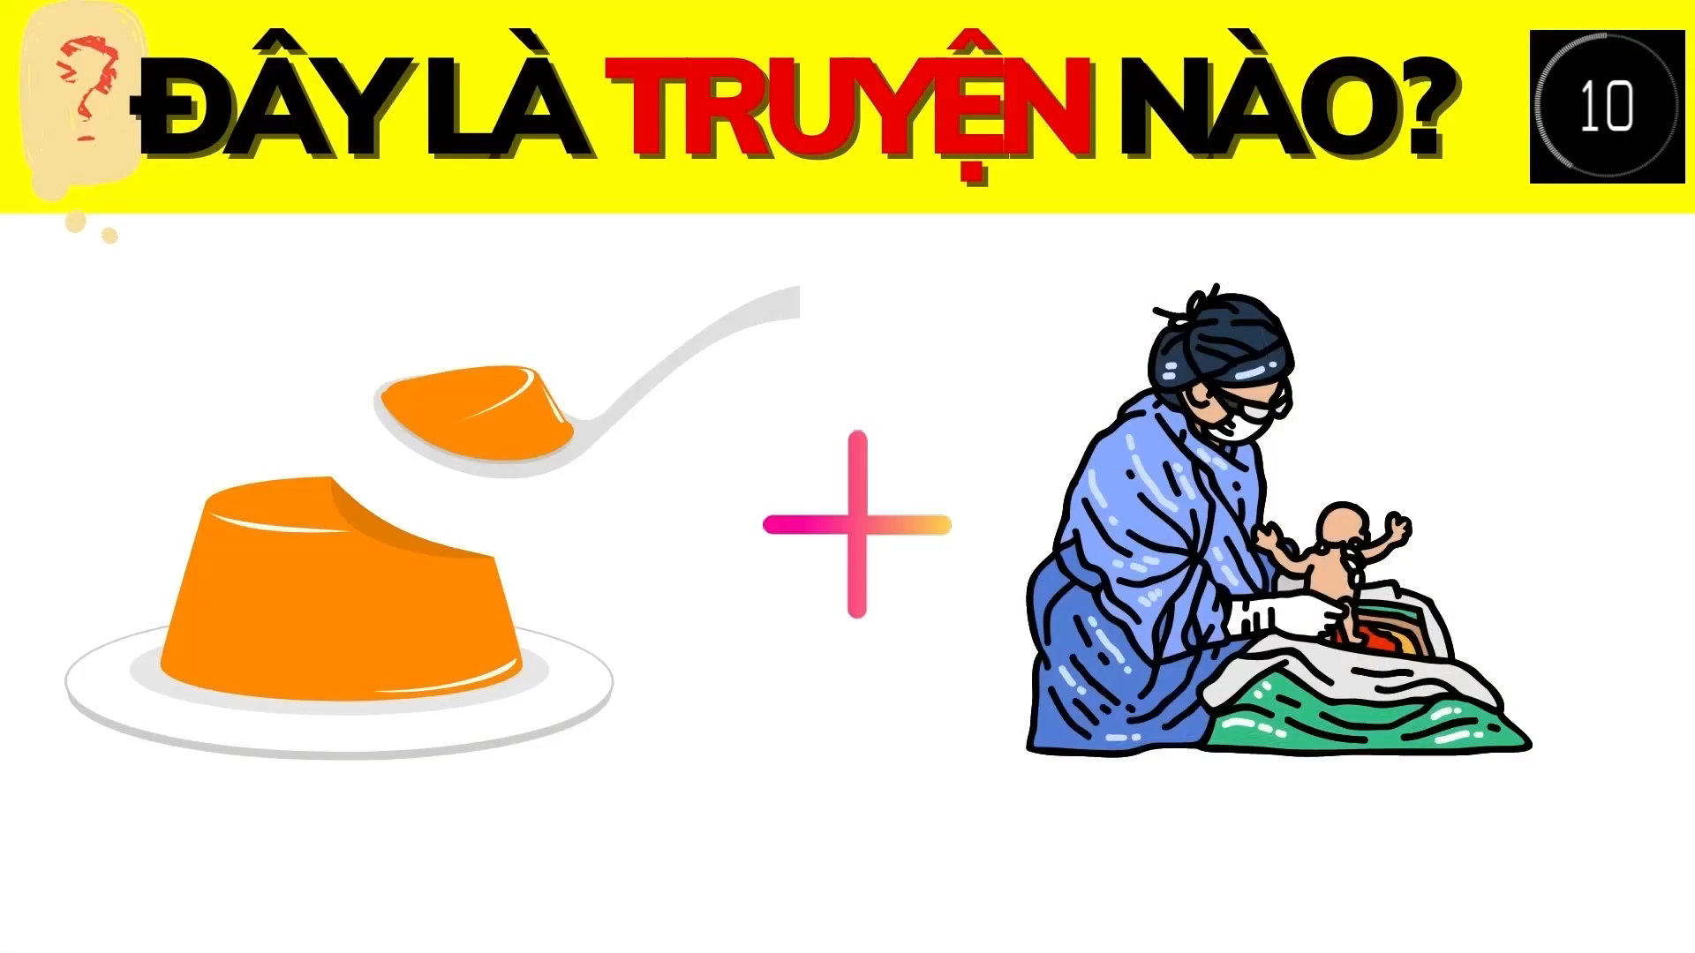.
HOẠT ĐỘNG 2: HÌNH THÀNH KIẾN THỨC MỚI
NỘI DUNG 1: GIỚI THIỆU BÀI HỌC VÀ TÌM HIỂU TRI THỨC
NGỮ VĂN
- Mục tiêu:
* HS nắm được tên chủ đề, thể loại các văn bản trong chủ đề
- HS hiểu khái niệm truyện cổ tích; nhận biết một số yếu tố của truyện cổ tích (cốt truyện, nhân vật, lời người kể chuyện, yếu tố kì ảo, lời kể)
- Biết lắng nghe và có phản hồi tích cực trong giao tiếp
- Chủ động, tích cực thực hiện những công việc của bản thân trong học tập
- Biết phối hợp với bạn cùng nhóm, thực hiện công việc nhóm nhỏ; đánh giá được khả năng của mình và tự nhận công việc phù hợp với bản thân
- Phương pháp, kĩ thuật dạy học: Vấn đáp, dạy học dự án
- Sản phẩm dự kiến: câu trả lời của HS
(hs có thể làm dự án nhưng k nên cho hs chỉ rõ các yếu tố : nhân vật, cốt truyện…. vì k phù hợp khả năng của HS)
TÌM HIỂU TÊN BÀI HỌC  Bước 1: Chuyển giao nhiệm vụ  ? Giới thiệu tên chủ đề và các văn bản trong chủ đề?  ? Chủ đề và lời đề từ gơi cho em suy nghĩ gì?  Bước 2: Thực hiện nhiệm vụ  - HS thực hiện nhiệm vụ cá nhân  Bước 3: Báo cáo kết quả  - HS báo cáo kết quả ( trả lời miệng)  Bước 4: Đánh giá kết quả, đưa ra kết luận  - HS khác nhận xét, bổ sung  - GV nhận xét, kết luận  TÌM HIỂU TRI THỨC THỂ LOẠI TRUYỆN CỔ TÍCH  Bước 1: Chuyển giao nhiệm vụ  GV đưa ra yêu cầu:  ? Nêu khái niệm truyện cổ tích.  ? Một số yếu tố cơ bản của truyện cổ tích.  Bước 2: Thực hiện nhiệm vụ  - HS làm việc theo nhóm ở nhà  Bước 3: Báo cáo kết quả  - Đại diện nhóm lên báo cáo kết quả  Bước 4: Đánh giá kết quả, đưa ra kết luận  - HS khác nhận xét, bổ sung  - GV nhận xét, kết luận | - A. GIỚI THIỆU BÀI HỌC VÀ TRI THỨC ĐỌC HIỂU  - I. Chủ đề bài học Thế giới cổ tích  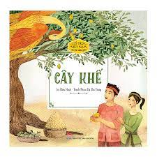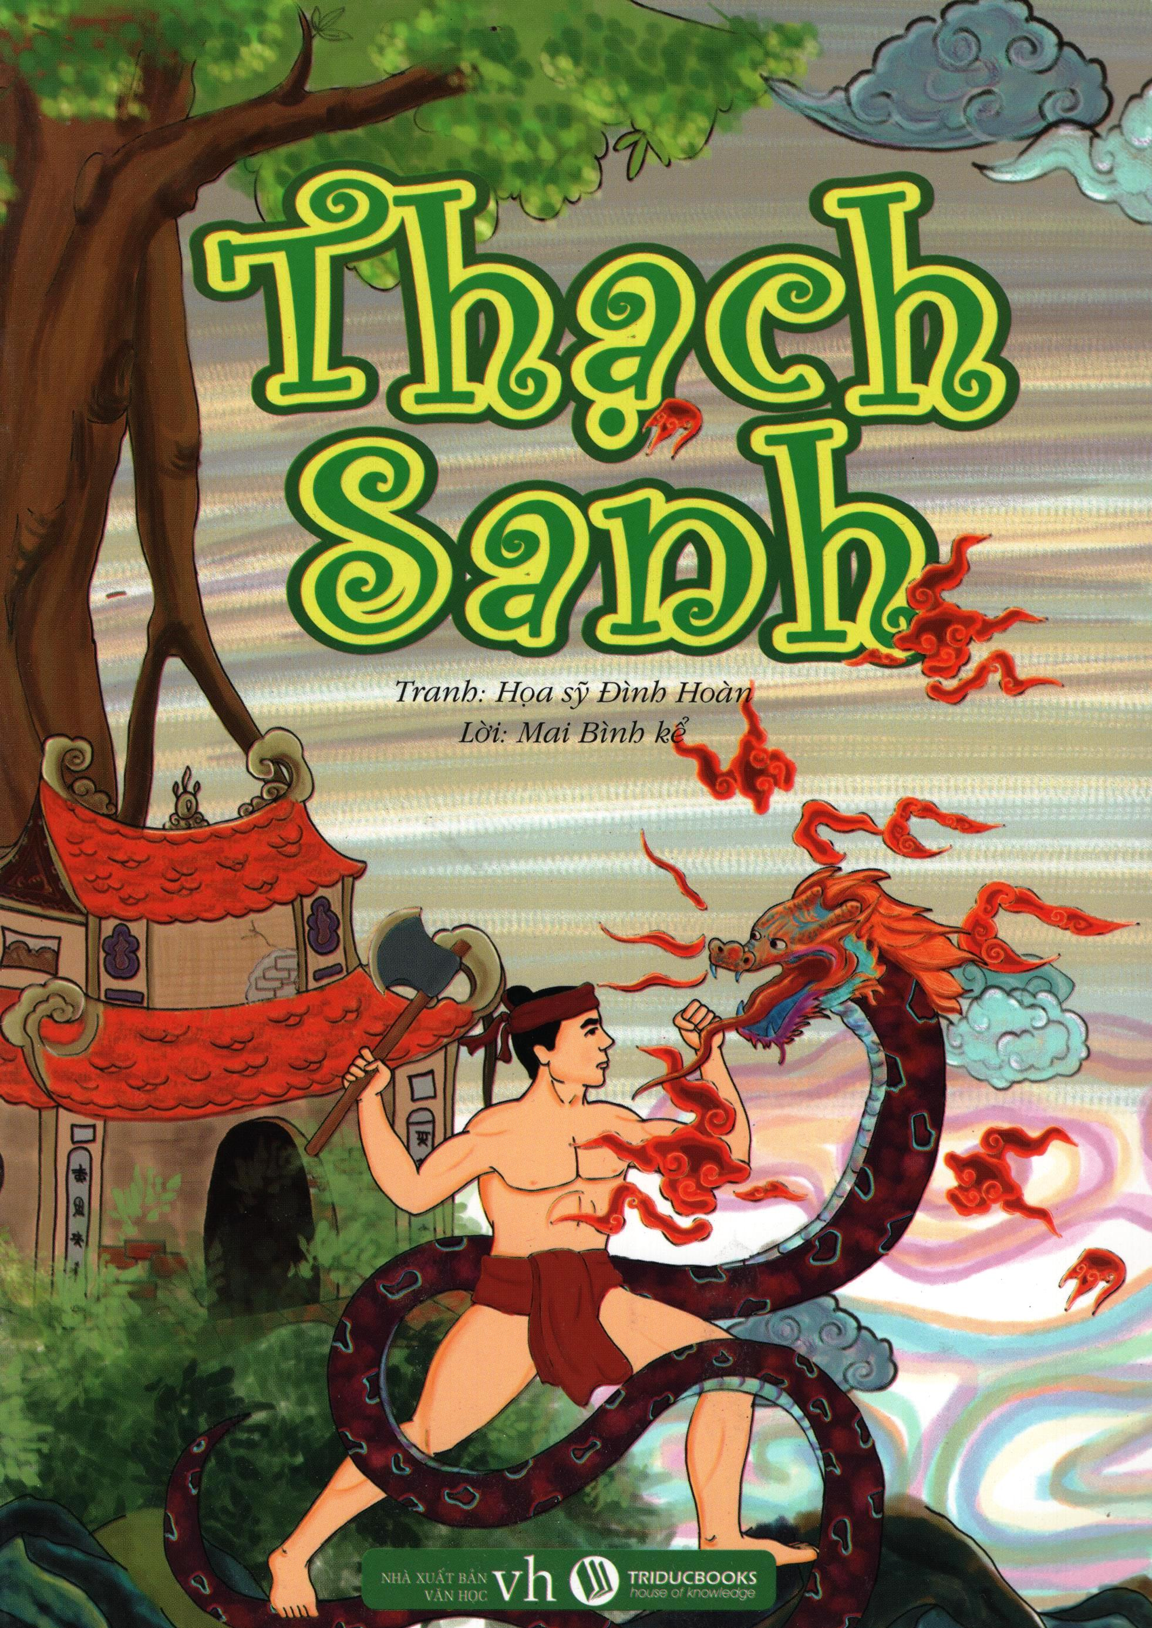  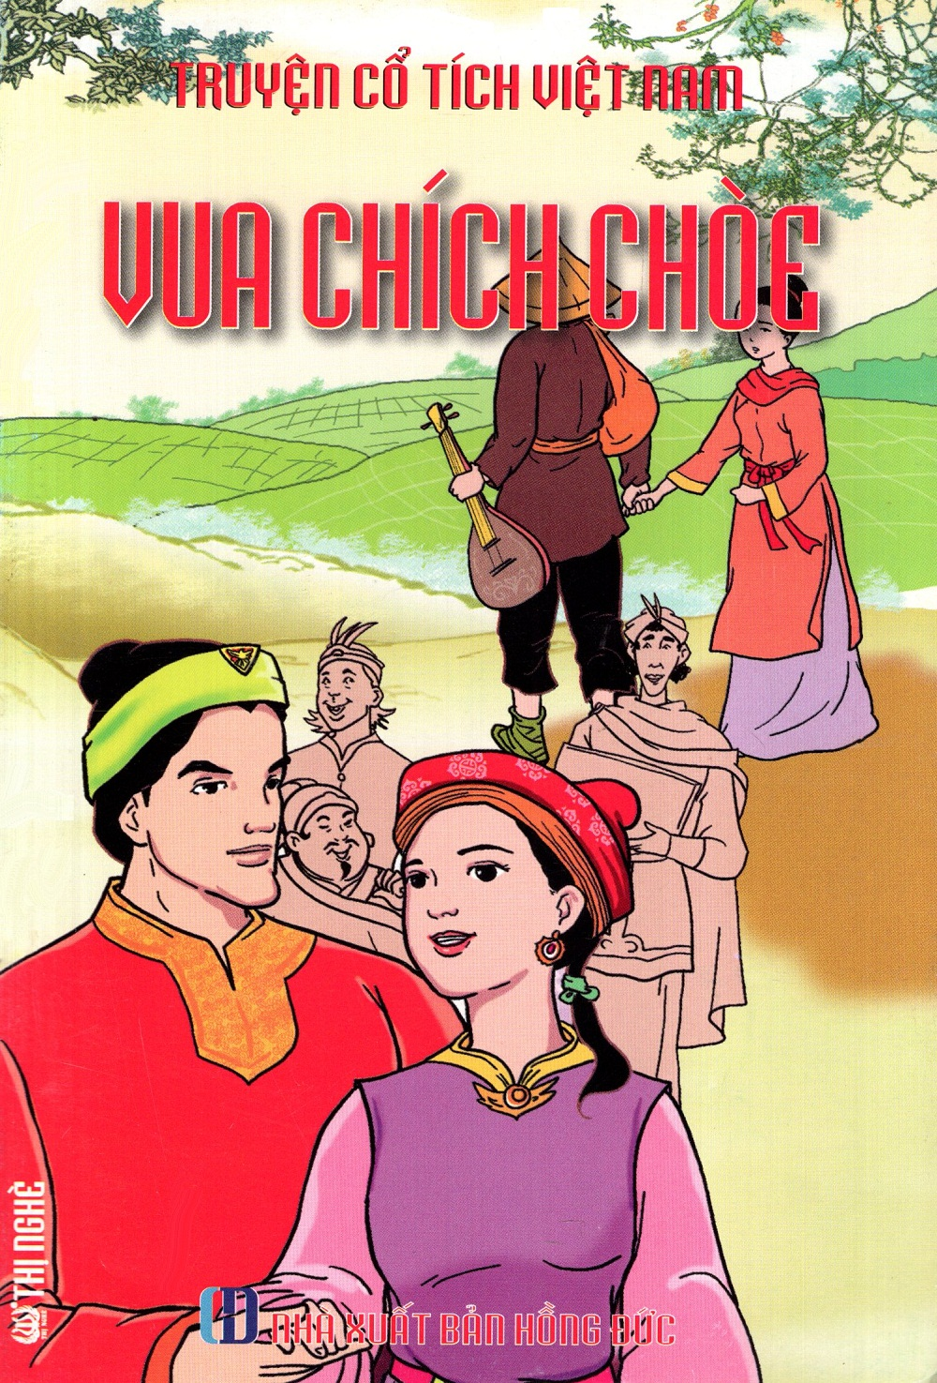  - II. Tri thức bài học: Truyện cổ tích  - a. Khái niệm: Truyện cổ tích là loại truyện dân gian có nhiều yếu tố kì ảo, kể về số phận và cuộc đời của các nhân vật trong những mối quan hệ xã hội; thể hiện cái nhìn về hiện thực, bộc lộ quan niệm đạo đức, lẽ công bằng và ước mơ về một cuộc sống tốt đẹp hơn của người lao động xưa.  - b. Một số yếu tố của truyện cổ tích  - * Nhân vật: Đại diện cho các kiểu người khác nhau trong xã hội: dũng sĩ, mồ côi, xấu xí, thông minh…  - – 2 tuyến: chính diện, phản diện  - * Cốt truyện  - – Có yếu tố hoang đường  - – Kể theo trật tự thời gian tuyến tính, thể hiện rõ nhân quả  - – Kết thúc có hậu  * Đề tài  - Hiện tượng đời sống: xung đột gia đình, xã hội; số phận của các cá nhân…  - * Chủ đề  - Ước mơ thay đổi số phận, xã hội công bằng, thiện thắng ác  - *Lời người kể chuyện (lời kể)  - - Mở đầu bằng những từ ngữ chỉ không gian, thời gian không xác định  - – Có dị bản
NỘI DUNG 2: HOẠT ĐỘNG ĐỌC – KHÁM PHÁ VĂN BẢN

- Mục tiêu:
- Nhận biết được một số yếu tố của truyện cổ tích: cốt truyện, nhân vật, lời người kể chuyện, yếu tố kì ảo
- Nêu được ấn tượng chung về văn bản; nhận biết được các chi tiết tiêu biểu, đề tài, câu chuyện, nhân vật trong tính chỉnh thể của tác phẩm
- Ttóm tắt được văn bản một cách ngắn gọn
- Hiểu được chủ đề của văn bản
- Phương pháp, kĩ thuật dạy học: nêu và giải quyết vấn đề, thảo luận nhóm, thuyết trình, vấn đáp
- Sản phẩm dự kiến:
- Ghi chú trong khi đọc
- Câu trả lời của HS
- Phiếu học tập
B. KHÁM PHÁ VĂN BẢN THẠCH SANH
GV dẫn vào bài:
ĐỌC VÀ TÌM HIỂU CHUNG  ĐỌC THÀNH TIẾNG PHÂN VAI VĂN BẢN THẠCH SANH  (cần hướng dẫn kỹ cho HS cách sd thẻ chỉ dẫn đọc màu vàng )  Bước 1: Chuyển giao nhiệm vụ  GV giao nhiệm vụ học tập: Đọc thành tiếng văn bản Thạch Sanh theo phân vai:  - 1 bạn HS đóng vai Lý Thông đọc lời Lý Thông  - 1 bạn HS đọc phần lời người kể chuyện (GV đọc mẫu đoạn đầu) (HS đọc trước ở nhà, trên lớp đọc lại một đoạn)  Bước 2: Thực hiện nhiệm vụ  - HS đọc nối tiếp, phân vai; thực hiện các nhiệm vụ trong khi đọc (theo dõi, dự đoán, chú thích, tưởng tượng)  - Trong quá trình đọc, gặp các thẻ câu hỏi theo dõi, dự đoán, tưởng tượng dừng lại để suy ngẫm  Bước 3: Báo cáo kết quả  - 1-2 HS chia sẻ về dự đoán của mình, những lời nhận xét của bản thân khi thực hiện các câu hỏi theo dõi trong văn bản  Bước 4: Đánh giá kết quả, đưa ra kết luận  - HS khác nhận xét về kĩ năng đọc diễn cảm của bạn - GV nhận xét, đánh giá về kết quả đọc trực tiếp của HS, thái độ của HS với việc đọc, việc trả lời câu hỏi theo dõi, câu hỏi dự đoán, câu hỏi tưởng tượng | I. Đọc và tìm hiểu chung văn bản  1. Đọc, tóm tắt  - HS biết sử dụng các chiến lược trong khi đọc (chiến lược theo dõi, chú thích, chiến lược dự đoán, chiến lược tưởng tượng)  - HS giải thích được từ khó trong văn bản
TÓM TẮT VĂN BẢN  Bước 1: Chuyển giao nhiệm vụ  GV giao nhiệm vụ học tập: Quan sát các bức tranh và sắp xếp lại theo trình tự cốt truyện. Sau đó, GV cho HS quan sát sản phẩm tranh vẽ của HS và gọi HS tóm tắt theo nội dung tranh.  (nêu gv chỉ cho hs tóm tắt 1-2 đoạn theo tranh vẽ của HS nhưng sau đó, gv vẫn phải chốt lại cốt truyện bao gồm những chi tiết nào – trình chiếu chi tiết bằng chữ và hình ảnh và hỏi: ? Nhìn vào cốt truyện, theo con, cốt truyện TS mang những nét đặc trưng nào của truyện cổ tich?Vậy con nhận thấy côt truyện đc kể theo trình tư (trình tự thời gian tuyến tính, có yếu tố kỳ ảo, kêt thúc có hậu…GV chốt lại đăch điểm của thẻ loại truyện cổ tích: Kể theo trật tự thời gian tuyến tính  (phải nhớ, sau mỗi ý phải chốt về đặc trưng thể loại)  Bước 2: Thực hiện nhiệm vụ  - HS làm việc cá nhân  Bước 3: Báo cáo kết quả  - HS lên bảng tóm tắt cốt truyện  Bước 4: Đánh giá kết quả, đưa ra kết luận  - HS, GV nhận xét, đánh giá về kết quả thực hiện  (nên cho phần diễn kịch nên phần này, diễn xong hỏi hs, cho biết tiểu phẩm trên thuộc phần nào của truyện)  -GV: Tiểu phẩm giúp các con nhận ra rõ đặc điểm của truyện cổ tích TS: Kêt thúc có hậu  GV: Truyện cổ tích “Thạch Sanh” xoay quanh những biến cố, những thử thách trong cuộc đời mà Thạch Sanh phải đối mặt và vượt qua để tìm đến hạnh phúc.  TÌM HIỂU CHÚ THÍCH  Bước 1: Chuyển giao nhiệm vụ  HS tự đặt câu hỏi về nghĩa của những từ ngữ khó để các HS khác trả lời  Bước 2: Thực hiện nhiệm vụ  - HS làm việc cá nhân  Bước 3: Báo cáo kết quả  - HS giải nghĩa một số chú thích  Bước 4: Đánh giá kết quả, đưa ra kết luận  - HS, GV nhận xét, đánh giá về kết quả thực hiện  TÌM HIỂU TÁC PHẨM  Bước 1: Chuyển giao nhiệm vụ  GV giao nhiệm vụ học tập ở nhà (phiếu học tập 02), HS dựa vào phiếu bài tập để trả lời nhanh.  HS tìm hiểu:  - Thể loại  - Xuất xứ  - Ngôi kể  - PTBĐ  - Nhân vật  - Bố cục  Bước 2: Thực hiện nhiệm vụ  - HS làm việc cá nhân  Bước 3: Báo cáo kết quả  - Hs trả lời miệng  Bước 4: Đánh giá kết quả, đưa ra kết luận  - HS, GV nhận xét, đánh giá về kết quả thực hiện  KHÁM PHÁ VĂN BẢN  TÌM HIỂU NHÂN VẬT THẠCH SANH  HOÀN CẢNH XUẤT THÂN  Bước 1: Chuyển giao nhiệm vụ  GV giao nhiệm vụ học tập: Thảo luận nhóm (thời gian 3 phút) Phiếu học tập số 03: Nêu hoàn cảnh xuất thân, hành động và những tính cách của nhân vật Thạch Sanh ?  Nên tách :  - Nhóm 1,2: Hoàn cảnh xuất thân, hành động, cử chỉ  - Nhóm 3,4: Tính cách.  Chứ không đặt 3 khía cạnh : hoàn cảnh xuất thân, hành động, tính cách không đồng đẳng với nhau được  Bước 2: Thực hiện nhiệm vụ  - HS làm việc nhóm  - Bước 3: Báo cáo kết quả  - Đại diện một nhóm lên trình bày kết quả, các nhóm khác nhận xét và bổ sung  Bước 4: Đánh giá kết quả, đưa ra kết luận  - HS, GV nhận xét, đánh giá về kết quả thực hiện  - GV cho điểm không được cảm tính mà phải đưa ra bảng tiêu chí chấm điểm cụ thể để bám sát đổi mới kiêm tra đánh giá phù hợp năng lực hs  ? Theo em, Thạch Sanh thuộc kiểu nhân vật nào trong truyện cổ tích?  ? Có những nhân vật cổ tích nào cũng có cuộc đời giống nhân vật Thạch Sanh  ?Em nhận thấy bản thân mình đã có những tĩnh cách nào giống chàng Thạch Sanh.  (phần liên hệ này đc đánh giá cao)  GV: Nhân vật Thạch Sanh đã để lại những ấn tượng khó quên với người đọc bới những đức tính tốt đẹp, bởi sự toàn mĩ cả về nhân cách lẫn tài năng. Phẩm chất của chàng cũng chính là những phẩm chất đáng quý của nhân dân Việt Nam. Thông qua nhân vật Thạch Sanh, các tác giả dân gian muốn gửi gắm niềm tin về đạo lí, công bằng trong xã hội, về chân lý bất di bất dịch: ở hiền gặp lành, qua đó cũng thể hiện lòng yêu chuộng hòa bình của nhân dân ta.  - Liên hệ thực tế  ? Hãy giới thiệu một vài tấm gương anh hùng dũng cảm trong đời sống mà em biết?  - HS giới thiệu  GV giới thiệu thêm một vài tấm gương tiêu biểu.  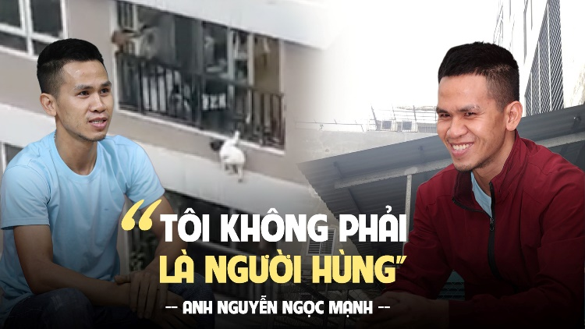  HOẠT ĐỘNG LUYỆN TẬP (kỹ thuật 5w1h)  Bước 1: Chuyển giao nhiệm vụ  GV đưa ra các câu hỏi tương ứng 5w1h:  ? Thời gian trong truyện “Thạch Sanh” là khi nào? (ngày xưa)  ? Thạch Sanh sống ở đâu? (Trong một túp lều cũ dựng dưới gốc đa)  ? Ai là người gạ kết nghĩa anh em với Thạch Sanh? (Lý Thông)  ? Tại sao quân 18 nước chư hầu phải rút quân về? (Nghe tiếng đàn thần của Thạch Sanh)  ? Thạch Sanh đã dùng cái gì để thiết đãi quân 18 nước chư hầu? (niêu cơm thần)  Bước 2: Thực hiện nhiệm vụ  - HS làm việc cá nhân  Bước 3: Báo cáo kết quả  - Câu trả lời của học sinh  Bước 4: Đánh giá kết quả, đưa ra kết luận  - HS, GV nhận xét, đánh giá về kết quả thực hiện  - Gv chốt kiến thức  HOẠT ĐỘNG VẬN DỤNG (Viết kết nối)  Bước 1: Chuyển giao nhiệm vụ  Viết đoạn văn khoảng 5-7 câu nêu cảm nhận của em về một tấm gương dũng cảm trong cuộc sống đời thường.  Bước 2: Thực hiện nhiệm vụ  - HS làm việc cá nhân  Bước 3: Báo cáo kết quả  - Bài làm của học sinh  Bước 4: Đánh giá kết quả, đưa ra kết luận  - HS, GV nhận xét, đánh giá về kết quả thực hiện  C. Dặn dò:  - Tiếp tục soạn bài chuẩn bị bài cho tiết 2  - Vẽ tranh thể hiện một trong những chiến công của Thạch Sanh  - Tìm đọc những truyện cổ tích Việt Nam  - Tìm đọc những tấm gương anh hùng dũng cảm  GV cho HS nghe bài hát “ Thạch Sanh”  https://www.youtube.com/watch?v=CEpAccukIe4  (Không nên quá ôm đồm kiến thức, phải bám vào đặc trưng thể loại, dạy xong phần nào phải chốt theo đặc trưng thể loại luôn) | * Tóm tắt:  - – Trình tự sự việc:  - + Thạch Sanh mồ côi, sống dưới gốc đa  - + Lý Thông kết nghĩa cùng Thạch Sanh, mời Thạch Sanh về nhà  - + Lý Thông lừa Thạch Sanh đi canh miếu thờ để thế mạng cho mình  - + Thạch Sanh giết chằn tinh bị mẹ con Lý Thông lừa, cướp công  - + Thạch Sanh trở về gốc đa cũ, cứu được công chúa khỏi đại bàng lại bị Lý Thông lừa, cướp công lần nữa  - + Thạch Sanh diệt Hồ tinh, cứu Thái tử - con trai vua Thủy tề và bị bắt vào ngục  - + Thạch Sanh được công chúa giải oan khi công chúa nghe thấy tiếng đàn của chàng  - + Thạch Sanh được lấy công chúa, mẹ con Lý Thông bị sét đánh chết  - + Thạch Sanh chiến thắng quân 18 nước chư hầu  - + Thạch Sanh lên ngôi vua  - 2. Chú thích (thay bằng * Chú thích)  - Tứ cố vô thân  - Bổ vây  - Thủy thủ  - Sinh nhai  - Động binh  - Thân chinh  3. Tác phẩm (thay bằng: Tìm hiểu chung tác phẩm) vì nếu dũng Tác phẩm có nghĩa là tất cả tác phẩm  -Thể loại: Truyện cổ tích  - Xuất xứ: Theo Bùi Mạnh Nhị (chủ biên), Văn học dân gian: những tác phẩm chọn lọc, NXB giáo dục, 2008, tr.244-247.  - Ngôi kể: Thứ 3  - PTBĐ: Tự sự  - Nhân vật:  + Nhân vật chính: Thạch Sanh  + Nhân vật phụ: Mẹ con Lí Thông, vua, công chúa….  - Bố cục: 3 phần  + Phần 1: Từ đầu đến “ mẹ con Lý Thông”: Hoàn cảnh xuất thân của Thạch Sanh  + Phần 2: Tiếp đến “ bị xét đánh chết”: Những thử thách và chiến công hiển hách của Thạch Sanh  + Phần 3: Còn lại: Thạch Sanh cưới công chúa và lên ngôi vua  II. Khám phá văn bản  1.Nhân vật Thạch Sanh  * Luyện tập  - Vận dụng:  Viết đoạn văn khoảng 5-7 câu nêu cảm nhận của em về một tấm gương dũng sĩ trong cuộc sống đời thường.
  Hoàn cảnh xuất thân | Nhà nghèo, mồ côi, không người thân thích, gia tài chỉ có một lưỡi búa
  Hành động | Diệt trăn tinh cứu giúp dân lành, diệt đại bàng cứu công chúa, cứu con vua Thủy Tề, gẩy đàn thần chữa bệnh câm cho công chúa, đánh lui quân 18 nước chư hầu, dũng niêu cơm thần để thiết đãi quân 18 nước chư hầu, tha mạng cho mẹ con Lí Thông-> Chiến công hiển hách
  Tính cách | Lương thiện, thật thà, chất phác, dũng cảm, tài năng, thông minh, khéo léo, nhân ái, yêu hòa bình….

